|  |  |  |  |  |  |  |
| --- | --- | --- | --- | --- | --- | --- |
| **Сабақтың тақырыбы: Сәкен Жүнісов.**  **Кімнің мекені жақсы. № 16** | | | **Мұғалімнің аты-жөні:Искожа А.С.**  **Күні:** | | | |
| СЫНЫП: 2 | Қатысқан оқушылар саны: | | | Қатыспаған оқушылар саны: 0 | | |
| **Сабақта негізделген оқу мақсаттары** | 2.1.2.1*- шығарманың мазмұнын дайын жоспар бойынша немесе өз сөзімен мазмұндау, үзіндісін мазмұндау, диалогтік сөйлесу мәденитін қалыптастыру.  2.2.6.1 - кейіпкердің сыртқы келбетін сипаттау, мінез-құлқы мен іс-әрекетін бағалау.  2.3.3.1 - шығармашылық жұмысын мұғалімнің көмегімен сурет салу, бір-бірін тыңдау ,көмектесу,достық ,татулық, сезімдерін қалыптастыру. | | | | | |
| **Сабақ нәтижесі:** | **Оқушылардың барлығы мынаны орындай алады:** Оқулықта берілген және қосымша тапсырмаларды орындайды. Жазба жұмыс жасайды. Сұраққа жауап береді.  **Оқушылардың көбісі мынаны орындай алады:** Топтық жұмысты бірлесе орындайды.Өз бетінше жұмыс жасайды. Сұраққа жауап береді. Қосымша үлестірме ресурстармен жұмыс жасайды.  **Оқушылардың кейбіреуі мынаны орындай алады**:  Оқулықтан тыс берілген қосымша тапсырмалады орындайды, тақырып бойынша қосымша мәліметтер мен дәлелдер келтіре алады. | | | | | |
| **Бағалау критерийі** | Жеке, жұптық, топтық тапсырмаларды орындай алады. Шығарманың үзіндісін өз сөзімен мазмұндайды.Сабақ барысында тыңдаушының назарын өзіне аудара алады. | | | | | |
| **Ресурстар** | Оқулық, суреттер, топқа бөлуге арналған кеспе қағаздар  және  әртүрлі  заттар, топтық тапсырмалар, кері байланыс, стикер. | | | | | |
| **Әдіс-тәсілдер** | Сұрақ-жауап, әңгімелеу, түсіндіру, ойын, көрнекілік. Рефлексия. | | | | | |
| **Пәнаралық байланыс** | Берілген тақырыпқа байланысты таныстырылым және өздік жұмыстарын орынау арқылы АКТ пәнімен, дүниетану пәндерімен байланыс орнайды. | | | | | |
|  | | | | | | |
| **Жоспарлан**  **ған кезеңі** | **Сабақта жоспарланған іс-әрекет.** | | | | | **Ресурстар** |
| **Басталуы**  **5 минут** | ,,,,. **Ұйымдастыру кезеңі 2 минут**  **«Жариялау» әдісі**  Оқушылар шеңберде отырады.Бүгін біз Көздерімізді жұмып «Ұшатын кілеммен» саяхатқа аттанамыз.  Ойлау қабілетін ынталандыратын сұрақтар қойылады: Біз қайдамыз? Қаладамыз ба? Ауылдамыз ба?Бұл қандай жер екен?Бұл жерде дыбыстар естісек ,ол ненің дыбысы болуы мүмкін? Иіскесек ше? Жерге қонғанда кімдермен кездесуіміз мүмкін?Не көруіміз мүмкін?Біз қайда келдік? Біз қайда келдік?Жұмбақ әлеміне келдік. | | | | | Шеңбер құру. |
|  | Пайдалы  Тыным көрмейді  Илеуі болады.Еңбекқор  \  Қорқынышты  Суда жүзеді  Құрлықта болады  Тапқаның ініне тасиды  Көбейеді  Зиянды  Іні болады  -    Балалар, осы құмырсқа, құрбақа, тышқан үшеуі жолға шығады. Олар жолға неге шықты деп ойлайсындар?  -Білгілерің келе ме?  Олардың саяхаты туралы белгілі жазушы **Сәкен Жүнісов.** әңгімелейді. | | | | | Жануарлар  дың суреттері. |
| Жаңа білім  10 минут | **Білу және түсіну**  **Оқушылар оқулықтағы негізгі тақырыппен танысады.**  **Сәкен Жүнісов. Кімнің мекені жақсы?.**  **«Пікір ағашы» ойыны**  **А)Есіңе сақта! Автор туралы түсінік**  Сәкен Жүнісов. туралы деректері жөнінде пікір ағашына өз пікірін жазып, ілу  **Сәкен Жүнісов. Кімнің мекені жақсы?.**  Жаңа тақырыпты **Жигсо әдісі** арқылы тақырыпты бөліктерге бөліп, оқуға тапсырма беріледі. Балалар бір мысалды қарастырып, бірге отырып талқылайды, түсіндіреді.  ***Ә)Оқулықпен жұмыс:* «Құмырсқа»  1-ші бөлім** «Құрбақа»   2-ші бөлім «Тышқан»   3-ші бөлімді оқыту.  **«Құмырсқа»  1-ші бөлім**  Қалай ойлайсыңдар, құрбақа, тышқан, құмырсқа үшеуіне осы мекен ұнады ма?  Неге ұнамады деп ойлайсыңдар? Сұрақ - жауап..  **Сонымен балалар, құрбақа, тышқан, құмырсқа тағыда ілгері қарай жүре берді. Содан кейін не болады екен?**  **Б)*Мәтінмен жұмыс .Талдау-жинақтау***  **«Құрбақа» 2-ші бөлім**   1. Қандай жерге келді? 2. Құрбақа бұл жерге келгенде не деді? 3. Олараға бозторғай не деп жауап берді? 4. Олар тағы да ілгері қарай жүріп кележатқанда табиғатта қандай өзгеріс болды? 5. Тышқан қандай күйге түсті? 6. Құмырсқа бұл жерді не деді? 7. Жауынқұрттар қалай қуанды?      * **Балалар бұдан әрі не болды? – деп ойлайсындар** * **Ендеше балалар одан әрі не болғанын толық білу үшін**   **«Тышқан» 3-ші бөлімді оқыту,әңгімесін тыңдайық**   1. Олар қайда оралды 2. Өз мекеніне келіп не істеді? | | | | | Сыныптағы белсенді оқушы басқаларға бағыт беріп отырады.      Оқулық,  мәтіндер. |
| **Сергіту сәті**  **2 минут** | Сергіту сәті | | | | | видеожазба |
| **Аяқталуы**  **Сабақты бекіту**  **5 минут** | **Кері байланыс.**  Сұрақ - жауап. ІІ. - Олай болса, балалар, жақсы мекен, жайлы қоныс іздеген кейіпкерлеріміз нелер еді? (тышқан, құмырсқа, бақа) - Осы кейіпкерлеріміз жайлы қоныс іздеп жүріп, біздің сыныпқа да соғып кетуді жөн көріпті. Сіздерге алып келген тапсырмалары да бар екен.  7.**Ойын: «Тілші» Факт жасау стратегиясы**  Тілші келіп әр тор мүшелеріне сұрақ қояды,топ мүшелері жауап береді.   * *«Құмырсқа»: Өзі тар,өзі қараңғы,өзі қауіпсіз ненің мекені?Тышқан* * *«Құрбақа»: Өзі жайлы,өзі биік,өзі жұмсақ ненің мекені?Құмырсқа* * *«Тышқан»: Өзі салқын,өзі дымқыл,өзі көлеңке ненің мекені?Бақа*   ***Топпен жұмыс «Өз мекеніңді бейнеле:***  *(Әр топ өз мекенінің суретін салып ,қорғайды*және пікірі тыңдалып, бір-біріне баға береді.)  «Құмырсқа»  :Құмырсқаның илеуі  «Құрбақа»  : Құрбақаның мекені  «Тышқан» : Тышқанның іні  **Қорытынды сөз:** -  ***Дүниедегі ең жайлы,ең жақсы қоныс--Әркімнің өз мекені, өз жері екен.*** - Балалар, сендердің мекендерің қайда? - Ол туралы не білесіңдер? - Сенің мекенің өзіңе ұнай ма?  1.Туған жердей жер болмас  Туған елдей ел болмас   * 2.Әркімнің өз жері – Мысыр шаһары * 3.Бақа көлінде патша * 4.Балық суында патша * 5.Жігіт елінде патша   Ендеше ,біз де ұшатын кілемге отырып,өз мекенімізге қайтайық. | | | | | .  Ойын: **«Тілші**» Факт жасау стратегиясы |
| **Кері байланыс**  **3 минут** | **Бағалау:**  **АҚША КУПЮРАСЫМЕН БАҒАЛАУ.**  **Кері байланыс** ÐÐ±Ð¾Ð¸ ÐÐ²ÑÐ¾ ÐÑÐ¿ÑÑÑ ÐÑÐ¸ÑÐµÐ¿ÐºÐ¸ ÐÐµÐ½ÑÐ³Ð¸ ÐÐ¾ÑÐºÐ¸ ÐÐ°Ð½ÐºÐ½Ð¾ÑÑ | | | | | «Белгілер» әдісі. Рефлексия парағы. |
| **Үйге тапсырма: оқу, дәптермен жұмыс.**   * Көде-далалы жерде өсетін майда шөп.Қуаңшылық-құрғақшылық * Күннің аптабы-күннің ыстығы * Діңділері-діңі жуан әрі ұзындары * Балауыз дән-сүтдән,жас дән * Шашау шығармастан-шашып-төкпестен * Зая-құр- босқа,бекерге   ***«Біле жүріңдер!»****айдарымен*. *Бозторғай-* *Жауынқұрттар-* | | | | | | |
| **Саралау – Сіз қосымша**  **көмек көрсетуді қалай**  **жоспарлайсыз? Сіз**  **қабілеті жоғары**  **оқушыларға тапсырманы**  **күрделендіруді қалай**  **жоспарлайсыз?**  Қабілеті жоғары оқушылардан сөйлемдерді дұрыс айтып,шығарманың мазмұның дұрыс жеткізуі жоғары дәрежеде қоя білуі күтіледі. | | **Бағалау – Оқушылардың материалды меңгеру деңгейін**  **тексеруді қалай жоспарлайсыз?**  Оқушыларға берілген тапсырмалар арқылы әр баланың сабақты қаншалықты қабылдағанын бақылаймын. | | | **Пəнаралық байланыс**  **Қауіпсіздік жəне еңбекті**  **қорғау ережелері**  **АКТ-мен байланыс**  **Құндылықтардағы**  **байланыс**  Денсаулық және қауіпсіздік техникасын сақтау,топтық жұмыс,шығарманы оқу ,мазмұндау барысында қарастырылады. көмектесу,достық ,татулық, сезімдерін қалыптастыру, тәрбиелеу. | |
| **Рефлексия**  Сабақ / оқу мақсаттары шынайы ма? Бүгін оқушылар не білді? Сыныптағы ахуал қандай болды? Мен жоспарлаған саралау шаралары тиімді болды ма? Мен берілген  уақыт ішінде үлгердім бе? Мен өз жоспары ма қандай түзетулер енгіздім жəне неліктен? | | Сабақтағы оқу мақсаты мен міндеттері орындалды.  Бүгінгі сабақта оқушылар шығарманың тақырыбын және шығарманың негізгі ойын анықтауды үйренді.  Сабақ өз дәрежесінде өтті.  Жоспарланған саралау сабақ барысында өз нәтижесін берді.  Уақытты тиімді пайдаландым.  Жоспарға өзгерту еңгізбедім. | | | | |
| **Қорытынды бағамдау**  Қандай екі нəрсе табысты болды (оқытуды да, оқуды да ескеріңіз)?  1:  2:  Қандай екі нəрсе сабақты жақсарта алды (оқытуды да, оқуды да ескеріңіз)?  1:  2:  Сабақ барысында мен сынып немесе жекелеген оқушылар туралы менің келесі сабағымды  жетілдіруге көмектесетін не білдім? | | | | | | |



**Үйге тапсырма: оқу, дәптермен жұмыс.**

* Көде-далалы жерде өсетін майда шөп.Қуаңшылық-құрғақшылық
* Күннің аптабы-күннің ыстығы
* Діңділері-діңі жуан әрі ұзындары
* Балауыз дән-сүтдән,жас дән
* Шашау шығармастан-шашып-төкпестен
* Зая-құр- босқа,бекерге

***«Біле жүріңдер!»****айдарымен*. *Бозторғай-* *Жауынқұрттар-*

**Үйге тапсырма: оқу, дәптермен жұмыс.**

* Көде-далалы жерде өсетін майда шөп.Қуаңшылық-құрғақшылық
* Күннің аптабы-күннің ыстығы
* Діңділері-діңі жуан әрі ұзындары
* Балауыз дән-сүтдән,жас дән
* Шашау шығармастан-шашып-төкпестен
* Зая-құр- босқа,бекерге

***«Біле жүріңдер!»****айдарымен*. *Бозторғай-* *Жауынқұрттар-*

**Үйге тапсырма: оқу, дәптермен жұмыс.**

* Көде-далалы жерде өсетін майда шөп.Қуаңшылық-құрғақшылық
* Күннің аптабы-күннің ыстығы
* Діңділері-діңі жуан әрі ұзындары
* Балауыз дән-сүтдән,жас дән
* Шашау шығармастан-шашып-төкпестен
* Зая-құр- босқа,бекерге

***«Біле жүріңдер!»****айдарымен*. *Бозторғай-* *Жауынқұрттар-*

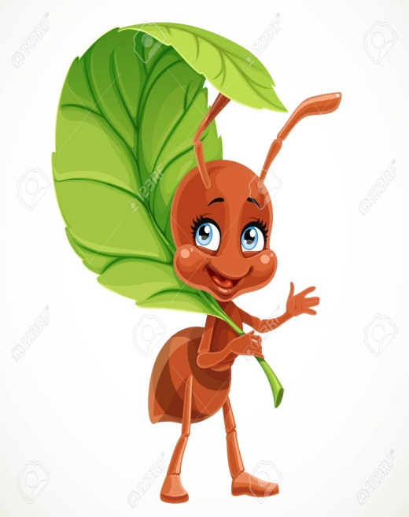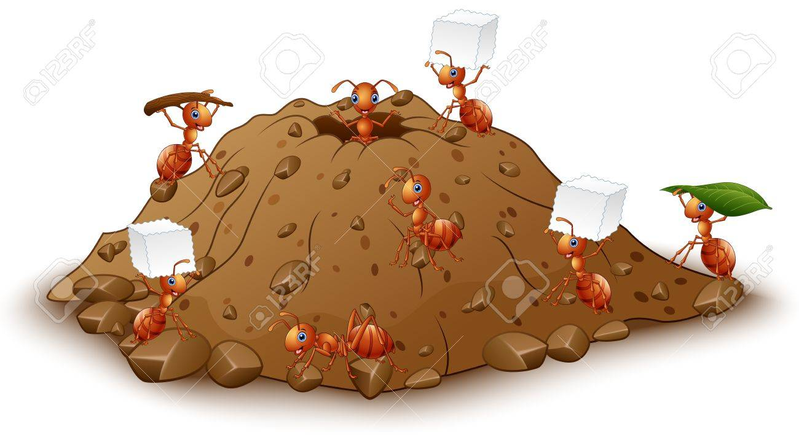

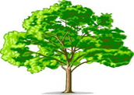

Ашық сабақ

Әдебиеттік оқу.  
«Кімнің мекені жақсы?»  
Сакен Жүнісов

Өткізген:Искожа А.С.